Projektas

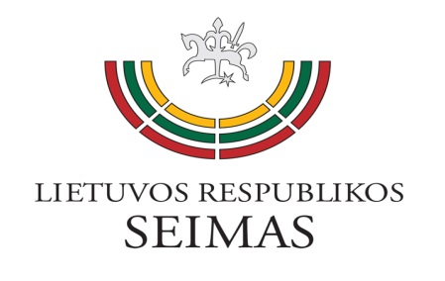
LIETUVOS RESPUBLIKOS SEIMO VALDYBA
POSĖDŽIO DARBOTVARKĖ

2020 m. rugsėjo 23 d.
9.00 val.

- Dėl įstatymų projektų išvadų
- Dėl Lietuvos mokslo tarybos pirmininko R. Barono rašto „Dėl atsistatydinimo“
- Dėl ženklo – logotipo „Laisvės liepsna“ naudojimo atkurtos Lietuvos Nepriklausomybės gynimo 30–mečio minėjimo renginiuose
- Dėl Seimo valdybos 2018 m. sausio 31 d. sprendimo Nr. SV-S-571 „Dėl Lietuvos Respublikos Seimo, Seimo komitetų ir komisijų, Seimo frakcijų ir Seimo narių veiklos statistinių duomenų skaičiavimo ir skelbimo tvarkos aprašo patvirtinimo“ pakeitimo
- Dėl Eugenijos Šimkūnaitės 100-mečiui skirtos parodos pristatymo
- Dėl Seimo Etikos ir procedūrų komisijos pažymos „Dėl Seimo narių dalyvavimo Seimo posėdžiuose 2020 m. rugpjūčio mėnesį“
- Dėl Vyriausybės kanceliarijos rašto „Dėl įstatymų pakeitimų, kurių reikia monitoringo, vertinimo ir perspėjimo funkcijų konsolidacijai radiacinės saugos centre įgyvendinti“
- Kiti klausimai

Seimo Pirmininkas Viktoras Pranckietis

